EFEK EKSTRAK ETANOL KULIT MANGGIS TERHADAP
PENYEMBUHAN LUKA MUKOSA MULUT TIKUS GALUR WISTAR

Wulan Ari Sapan Sanda, Ratih Widyasari, Seto Adiantoro

¹Fakultas Kedokteran Unjani, Program Studi Pendidikan Dokter Gigi Unjani Cimahi, Departemen Ilmu Oral Biologi

ABSTRAK
Ekstrak kulit Manggis (Garcinia mangostana L.) merupakan bahan alami yang memiliki efek terapi karena mengandung gamma mangostin dan alfa mangostin sebagai antiinflamasi, antioksidan, antimikroba, dan antifungi. Secara fisiologis akan terjadi proses penyembuhan luka pada jaringan lunak yang melalui fase inflamasi, proliferasi, dan remodeling. Fase inflamasi berlangsung sejak terjadinya luka yang terdiri atas fase vaskuler dan seluler. Pada fase inflamasi dengan keadaan luka yang terbuka dapat merangsang munculnya mediator-mediator inflamasi yang berlebihan, radikal bebas, atau infeksi oleh bakteri. Kejadian-kejadian tersebut dapat menyebabkan memanjangnya fase inflamasi dan memperlambat proses penyembuhan luka. Oleh karena itu perlu diberikan intervensi suatu agen antibakteri, antiinflamasi, dan antioksidan untuk dapat mempercepat penutupan dan penyembuhan luka
Tujuan penelitian ini secara umum bertujuan untuk mengetahui efek penyembuhan luka oleh ekstrak kulit buah Manggis. Rancangan yang digunakan dalam penelitian ini adalah studi laboratorium eksperimental pada 30 ekor tikus galur Wistar dengan desain rancangan acak lengkap (RAL) yang dibagi menjadi 2 kelompok yaitu kelompok positif (KP) yang tidak diberikan ekstrak dan dilakukan perlukaan dan kelompok GM yang diberikan ekstrak dan dilakukan perlukaan. Hewan coba dilakukan perlukaan dimukosa palatum dan dilakukan pengamatan perubahan luas luka sebagai bentuk penyembuhan menggunakan kaliper diukur pada hari ke-1, ke-3, dan ke-5.
Hasil penelitian ini menunjukkan luas luka palatum di tikus pada kelompok GM mengecil lebih cepat dari pada KP. Ekstrak kulit Manggis (Garcinia mangostana L.) memiliki efek antioksidan, antimikroba dan antiinflamasi. Kesimpulan pada penelitian ini adalah gel ekstrak kulit manggis mempercapat waktu penyembuhan luka dibandingkan dengan yang tidak diberikan ekstrak kulit manggis.

Kata Kunci: Ekstrak kulit Manggis(Garcinia mangostana L.), luka,prostaglandin.

ABSTRACT
Ekstract of mangosteen rind (Garcinia mangostana L). is a natural substance that has a therapeutic effect because it contains alpha and gamma mangostin as anti inflammatory, antioksidant, antimicrobial and antifungal. in physiological , process of wound healing will occur in soft tissue through inflammatory phase, proliferative, and remodeling. Inflammatory phase be held since the occurrence of injuries consisting of vascular and cellular phases. In the inflammatory phase with an open wound can stimulate the appearance of inflammatory mediators excessive, free radicals, or infection by bacteria. Such events can cause inflammatory phase prolonged and slow down the process of wound healing. Therefore, interventions need to be given an antibacterial agent, anti-inflammatory, and antioxidant to hasten the closure and wound healing
The purpose of this study is generally aimed to determine the effects of wound healing by the extract of mangosteen rind. The design used in this study is an experimental laboratory study on 24 male Wistar rats with complete randomized design (CRD) were divided into two groups: positive control (KP) were not given the extract and made cuts and the GM group were given extracts and made cuts. made cuts at the experimental animal in the mucosa of the palate and observed widespread changes as a form of healing wounds using a caliper measured on days 1, 3, and 5.
The results of this study showed widespread of wound at palate in rats in GM group shrinking faster than in KP. Extract of Mangosteen rind (Garcinia mangostana L.) has the effect of antioxidant, antimicrobial and anti-inflammatory. The conclusion of this study is the exstract of mangosteen rind gel accelerate wound healing time compared with those not given the exstract of mangosteen rind

Key word : Extract of Mangosteen rind (Garcinia mangostana L.), wound, prostaglandin.

PENDAHULUAN
Manggis merupakan salah satu buah yang digemari oleh masyarakat Indonesia dan secara tradisional pemanfaatan kulit manggis telah digunakan pada berbagai pengobatan di negara India, Myanmar, Sri Lanka, dan Thailand.Secara luas, masyarakat Indonesia memanfaatkan kulit buah manggis untuk pengobatan tradisional sariawan dan wasir. Pada era modern, pemanfaatan kulit manggis secara luas memicu minat para ilmuan untuk menyelidiki dan mengembangkan lebih lanjut aspek ilmiah dari kulit manggis.¹⁻⁴
Weecharangsanet.al.(2006) melaporkan bahwa ekstrak kulit manggis berpotensi sebagai antiinflamasi, antioksidan, antihistamin, anti kanker, dan anti mikroba yang ditemukan pada senyawa aktif kulit manggis turunan ksanton yaitu alfa mangostin dan gamma mangostin yang mempunyai aktivitas antiinflamasi terhadap sintesis prostaglandin E₂ (PGE₂) dan siklooksigenase (COX). Kedua senyawa dan enzim tersebut merupakan mediator penting pada reaksi inflamasi.¹
Kasus luka dalam rongga mulut sering terjadi dalam kehidupan sehari-hari terutama jenis traumatik.⁸ Secara fisiologis akan terjadi proses penyembuhan luka pada jaringan lunak yang melalui fase inflamasi, proliferasi, dan remodeling. Fase inflamasi berlangsung sejak terjadinya luka yang terdiri atas fase vaskuler dan seluler. Pada fase inflamasi dengan keadaan luka yang terbuka dapat merangsang munculnya mediator-mediator inflamasi yang berlebihan, radikal bebas, atau infeksi oleh bakteri. Kejadian-kejadian tersebut dapat menyebabkan memanjangnya fase inflamasi dan memperlambat proses penyembuhan luka. Oleh karena itu perlu diberikan intervensi suatu agen antibakteri, antiinflamasi, dan antioksidan untuk dapat mempercepat penutupan dan penyembuhan luka.^{9,10,11,12}

BAHAN DAN METODE
Penelitian ini merupakan penelitian laboratorium eksperimental dengan uji statistik Kruskal Wallis.Terdapat 2 kelompok yaitu tiga kelompok positif (KP), tiga kelompok lagi yang diberikan ekstrak etanol kulit manggis (GM), sedangkan untuk kelompok positif tidak diberikan ekstrak etanol kulit manggis. Seluruh kelompok akan dilakukan punch 5 mm pada palatum ronga mulut tikus galur Wistar dengan terlebih dahulu diberikan ketamin. Setelah itu dilihat penyembuhan luka secara klinis pada kedua kelompok hari ke-1, ke-3, dan ke-5 dengan kaliper.

HASIL DAN PEMBAHASAN
Sebanyak 30 ekor tikus galur Wistar usia 3-4 bulan didistribusikan dalam 2 kelompok dan diadaptasi selama 7 hari.
Kelompok positif atau KP merupakan kelompok model tikus tanpa diberikan intervensi ekstrak etanol kulit manggis. Kelompok KP terdiri dari tiga kelompok yang diberi kode KP dan dilakukan punch 5 mm pada palatum rongga mulut tikus galur Wistar, setelah itu diukur dengan kaliper pada hari ke-1, ke-3, dan ke-5.
Kelompok GM merupakan tiga kelompok percobaan yang diberikan ekstrak etanol kulit manggis yang dibagi menjadi tiga kelompok, dan dilakukan punch 5 mm pada palatum tikus galur Wistar. Setelah itu diukur dengan kaliper pada hari ke-1, ke-3 dan ke-5.

4.1 Pengamatan Ekstrak Kulit Manggis terhadap Penyembuhan Luka Mukosa Palatum ditinjau dari Luas Luka
4.1.1 Pengamatan Luas Luka Mukosa Palatum Hari ke-1
Pengamatan luas luka pertama dilakukan satu hari setelah dilakukan penelitian, pada hari sebelumnya yang telah dibuat perlukaan pada palatum hewan coba menggunakan punch 5 mm. Luka kemudian dibersihkan menggunakan cairan fisiologis dan diamati. Gambaran luka pada hari ke-1 dapat dilihat pada gambar 4.1
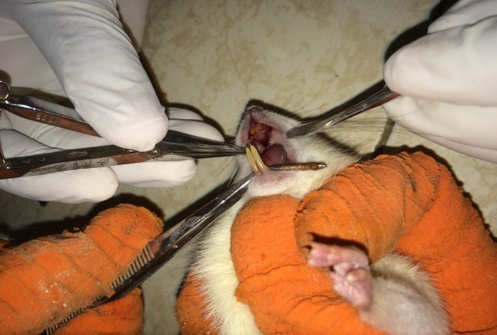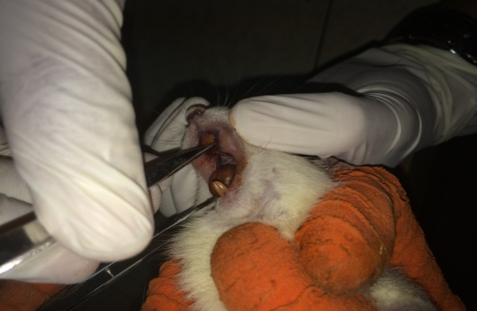
- (b)
- Kelompok tanpa pemberian ekstrak; (b) kelompok pemberian ekstrak kulit manggis
Gambar 4.2 gambaran luka hari ke-1
Mukosa palatum yang mengalami perlukaan pada hari ke-1 akan memulai proses penyembuhan luka pertama yaitu fase inflamasi. Fase inflamasi yang ditandai dengan gejala radang akut yaitu warna kemerahan karena kapiler melebar (rubor), suhu hangat (kalor), rasa nyeri (dolor), dan pembengkakan (tumor). Rubor pada daerah sekitar luka mukosa palatum dapat dilihat beberapa jam setelah perlakuan dilakukan. Dilihat dari hasil pada kelompok GM lebih banyak hewan coba yang mengalami penyusutan luas luka dari pada hasil kelompok KP.
4.1.2 Pengamatan Luas Luka Mukosa Palatum Hari ke-3
Pengukuran luas luka hari ke-3 dilakukan pada lima hewan coba untuk setiap kelompok. Luas luka diukur dengan menghitung diameter menggunakan kaliper. Pada kelompok GM didapatkan satu hewan coba mengalami penyusutan luas luka menjadi 3 mm dan satu hewan coba mengalami penyusutan menjadi 2 mm. Pada hewan coba kelompok KP hanya satu hewan coba yang mengalami penyusutan luas luka menjadi 3 mm. Penyusutan luas luka terjadi karena pada akhir fase inflamasi serat-serat kolagen baru mulai terbentuk, dan luka tertutupi oleh fibrin yang tipis. Gambaran luas luka pada hari ke-3 dapat dilihat pada gambar 4.3.

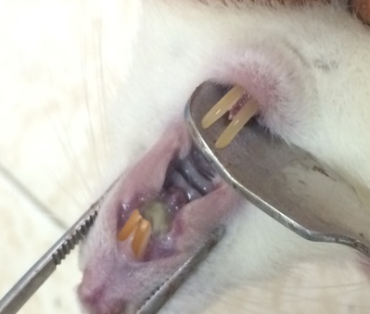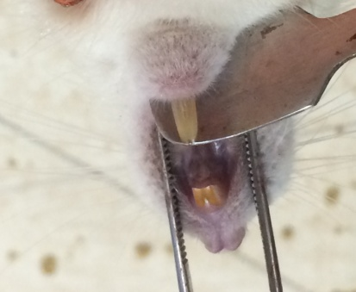
a b
Gambar 4.3 Gambaran luka hari ke-3.
- kelompok tanpa pemberian ekstrak; (b) kelompok pemberian ekstrak kulit manggis.

Luka mukosa palatum pada hari ke-3 seperti gambar 4.3 pada seluruh kelompok terlihat berwarna kemerahan dan adanya pembengkakan disekitar daerah luka. Pada kelompok dengan pemberian gel ekstrak kulit manggis warna kemerahan dan pembengkakan di daerah perlukaan tidak seterang pada kelompok kontrol. Warna kemerahan dan pembengkakan di sekitar perlukaan menandakan proses inflamasi masih berjalan. Permukaan daerah perlukaan pada kelompok olesan ekstrak kulit manggis terlihat lebih kering dibandingkan kelompok tanpa olesan apapun. Pada kelompok yang diberi olesan gel ekstrak kulit manggis, luka terlihat lebih halus dan ditemukan lapisan tipis yang menutupi daerah perlukaan.
4.1.3 Pengamatan Luas Luka Mukosa Palatum Hari ke-5
Hasil pengukuran pada hari ke-5 cenderung lebih bervariasi untuk setiap kelompoknya. Pada kelompok GM terlihat dua hewan coba yang daerah lukanya sudah menutup dan hasil pengukuran lukanya adalah 0 mm, dan satu hewan coba mengalami penyusutan luas luka hingga 1 mm.. Luas daerah luka pada kelompok KP didapatkan satu hewan coba mengalami penyusutan luas menjadi 2 mm, dan dua hewan coba lainnya masih memiliki ukuran luka 3 mm. Selain penyusutan luas luka, secara klinis gambaran radang akut sudah tidak ditemukan dan pada permukaan luka terlihat jaringan yang menutupi daerah perlukaan. Luas luka hari ke-5 dapat dilihat pada gambar 4.5.
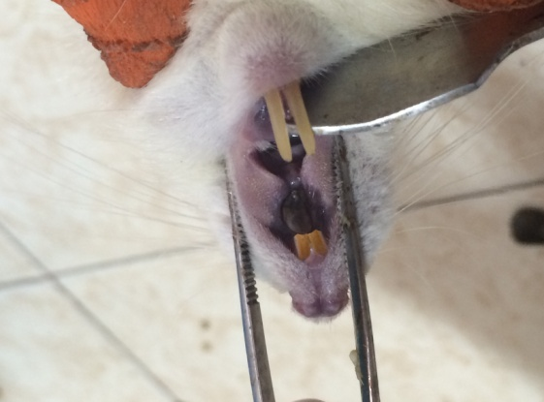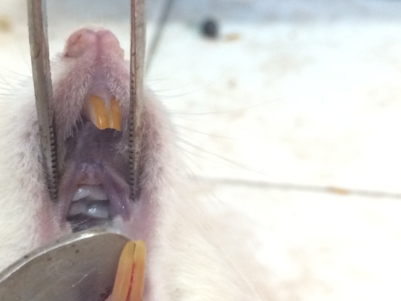
a b
4.5 Gambaran luka hari ke-5.
(a) kelompok tanpa pemberian ekstrak; (b) kelompok ekstrak kulit manggis.
Fase proliferasi terjadi pada hari ke-5 ditandai dengan proliferasi dari sel fibroblas. Pembentukan fibroblas ditandai dengan adanya proses angiogenesis, pembentukan jaringan granulasi, kontraksi luka, dan proses epitelisasi yang menutupi seluruh permukaan luka sehingga luka terlihat mengecil secara klinis.

4.2 Pengaruh Ekstrak Kulit Manggis Terhadap Lama Waktu Penyembuhan Luka dilihat dari Luas Luka Secara Klinis
Pengaruh ekstrak kulit manggis terhadap lama waktu penyembuhan luka dapat dihitung dengan cara statistik yang akan dibandingkan dengan tidak diberikan ekstrak kulit manggis.

4.2.1 Perbedaan Luas Luka pada Masing-Masing Kelompok Positif (KP)
Uji normalitas dilakukan untuk mengetahui distribusi data normal atau tidak. Data luas luka ini menggunakan uji shapiro-wilk untuk uji normalitasnya, dan digunakan karena sampel penelitian ini memiliki jumlah ≤50. Nilai signifikan untuk semua variabel adalah >0,05. Hasil uji normalitas menunjukkan bahwa data tidak berdistribusi normal, data yang tidak berdistribusi normal menunjukkan semua P-Value (sig) bernilai lebih kecil dari 0,05. Uji normalitas data ini akan mempengaruhi pengujian yang akan dilakukan. Data dianggap homogen apabila nilai signifikan yang didapat lebih besar dari 0,05, hasil uji homogenitas menunjukkan p-value (sig) pada kelompok KP dan kelompok GM bernilai 0,463. Karena nilainya lebih kecil dari 0,05. Maka, dapat disimpulkan bahwa varians kedua populasi tidak homogen. Pengujian ini dilakukan untuk membandingkan rata-rata luas luka pada masing-masing kelompok penelitian.

Tabel 4.1 Hasil Analisis Kruskal Wallis
KP | Rata-rata | X² | Sig
1 Hari | 4,80 | 11,669 | 0,003
3 Hari | 3,80 | 11,669 | 0,003
5 Hari | 2,60 | 11,669 | 0,003

Hasil analisis statistik Kruskal Wallis pada rata-rata luas luka menunjukkan bahwa X² sebesar 11,669 dan nilai sebesar 0,003 karena nilai Signifikan (0,003) <0,05, berarti terdapat perbedaan luas luka yang sangat signifikan antara pada hari ke-1, ke-3 dan ke-5 pada kelompok Positif (KP).
Untuk melihat pada hari ke berapa yang menyebabkan efek berbeda tehadap luas luka yang dihasilkan, maka dilakukan uji lanjut. Berikut adalah hasil uji lanjut mann-Whitney dengan menggunakan bantuan software SPSS.

Tabel 4.2 Uji Lanjut Mann Whitney
Perlakuan |  | Rata-rata | U | Z Mann-Whitney | Sig
KP | 1 Hari | 4,80 | 2,000 | -2,425 | 0,015
KP | 3 Hari | 3,80
KP | 1 Hari | 4,80 | 0,000 | -2,739 | 0,006
KP | 5 Hari | 2,60
KP | 3 Hari | 3,80 | 1,500 | -2,460 | 0,014
KP | 5 Hari | 2,60

Berdasarkan hasil analisis statistik diatas dapat dilihat bahwa antara 1 hari dan 3 hari memiliki nilai Z mann-whitney sebesar -2,425 dengan nilai Sig 0,015. Karena nilai Sig (0,015) <0,05, berarti terdapat perbedaan luas luka yang sangat signifikan antara hasil pengamatan hari ke-1 dan ke-3 pada kelompok positif (KP).
Nilai Z mann-whitney antara hari ke-1 dan ke-5 memiliki sebesar -2,739 dengan nilai Sig 0,006. Karena nilai Sig (0,006) < 0,05, berarti terdapat perbedaan luas luka yang sangat signifikan antara hasil pengamatan hari ke-1 dan ke-5 pada kelompok positif (KP).
Nilai Z mann-whitney antara hari ke-3 dan ke-5 memiliki sebesar -2,460 dengan nilai Sig 0,014. Karena nilai Sig (0,014) < 0,05, berarti terdapat perbedaan luas luka yang sangat signifikan antara hasil pengamatan hari ke-3 dan ke-5 pada kelompok positif (KP).
4.2.2 Perbedaan Luas Luka pada Masing-Masing Kelompok Perlakuan dengan Ekstrak Kulit manggis (GM)
Pengujian ini dilakukan untuk membandingkan rata-rata luas luka pada masing-masing kelompok penelitian.

Tabel 4.3 Hasil Analisis Kruskal Wallis
GM | Rata-rata | X2 | Sig
1 Hari | 4,20 | 13,084 | 0,001
3 Hari | 2,40 | 13,084 | 0,001
5 Hari | 0,20 | 13,084 | 0,001

Hasil analisis statistik Kruskal Wallis pada rata-rata luas luka menunjukkan bahwa X² sebesar 13,084 dan nilai sebesar 0,001. Karena nilai Sig (0,001) <0,05, berarti terdapat perbedaan luas luka yang sangat signifikan antara pada hari ke-1, ke-3 dan ke-5 pada kelompok perlakuan dengan estrak kulit manggis (GM).
Untuk melihat pada hari keberapa yang menyebabkan efek berbeda tehadap luas luka yang dihasilkan, maka dilakukan uji lanjut. Berikut adalah hasil uji lanjut Mann-Whitney dengan menggunakan bantuan software SPSS.

Tabel 4.4 Uji Lanjut Mann Whitney
Perlakuan |  | Rata-rata | U | Z Mann-Whitney | Sig
GM | 1 Hari | 4,20 | 0,000 | -2,739 | 0,006
GM | 3 Hari | 2,40 | 0,000 | -2,739 | 0,006
GM | 1 Hari | 4,20 | 0,000 | -2,785 | 0,005
GM | 5 Hari | 0,20 | 0,000 | -2,785 | 0,005
GM | 3 Hari | 2,40 | 0,000 | -2,739 | 0,006
GM | 5 Hari | 0,20 | 0,000 | -2,739 | 0,006

Berdasarkan hasil analisis statistik diatas dapat dilihat bahwa antara 1 hari dan 3 hari memiliki nilai Z Mann-Whitney sebesar -2,739 dengan nilai Sig 0,006. Karena nilai Sig (0,006) <0,05, berarti terdapat perbedaan luas luka yang sangat signifikan antara hasil pengamatan 1 hari dan 3 hari pada kelompok perlakuan dengan ekstrak kulit manggis (GM).
Nilai Z Mann-Whitney antara 1 hari dan 5 hari memiliki sebesar -2,785 dengan nilai Sig 0,005. Karena nilai Sig (0,005)< 0,05, berarti terdapat perbedaan luas luka yang sangat signifikan antara hasil pengamatan 1 hari dan 5 hari pada kelompok perlakuan dengan ekstrak kulit manggis (GM), dan nilai Z mann-whitney antara 3 hari dan 5 hari memiliki sebesar -2,739 dengan nilai Sig 0,006. Karena nilai Sig (S0,006) < 0,05, berarti terdapat perbedaan luas luka yang sangat signifikan antara hasil pengamatan 3 hari dan 5 hari pada kelompok perlakuan dengan ekstrak kulit manggis (GM).
4.2.3 Perbedaan Luas Luka antara Kelompok Positif (KP) dengan Kelompok Perlakuan Ekstrak Kulit Manggis (GM) pada Masing-Masing Waktu Pengamatan hari ke-1, ke-3, dan ke-5.
Pengujian ini dilakukan untuk mengetahui perbedaan median dua kelompok bebas apabila skala data variabel terikatnya adalah ordinal atau interval tetapi tidak berdistribusi normal.
Tabel 4.5. Hasil Mann Whitney
 | Kelompok | Rata-rata | U | Z Mann-Whitney | Sig
Luas_Luka 1 hari | KP | 4,80 | 5,000 | -1,800 | 0,072
Luas_Luka 1 hari | GM | 4,20 | 5,000 | -1,800 | 0,072
Luas_Luka 3 hari | KP | 3,80 | 1,000 | -2,545 | 0,011
Luas_Luka 3 hari | GM | 2,40 | 1,000 | -2,545 | 0,011
Luas_Luka 5 hari | KP | 2,60 | 0,000 | -2,739 | 0,006
Luas_Luka 5 hari | GM | 0,20 | 0,000 | -2,739 | 0,006

Berdasarkan tabel diatas, dapat dilihat bahwa pada pengamatan 1 hari memiliki nilai Z man-whitney sebesar -1,800 dan p-value (sig) bernilai 0,072. Karena nilainya lebih besar dari 0,05, maka Ho diterima. Oleh karena itu, dapat disimpulkan bahwa tidak terdapat perbedaan luas luka antara kelompok positif (KP) dengan kelompok perlakuan ekstrak kulit manggis (GM) pada pengamatan 1 hari. Pada waktu pengamatan 3 hari memiliki nilai Z Man-Whitney sebesar -2,545 dan p-value (sig) bernilai 0,011. Karena nilainya lebih kecil dari 0,05, maka Ho ditolak. Oleh karena itu, dapat disimpulkan bahwa terdapat perbedaan luas luka antara kelompok positif (KP) dengan kelompok perlakuan ekstrak kulit manggis (GM) pada pengamatan 3 hari, dan pada waktu pengamatan 5 hari memiliki nilai Z man-whitney sebesar -2,739 dan p-value (sig) bernilai 0,006., karena nilainya lebih kecil dari 0,05. Oleh karena itu, dapat disimpulkan bahwa terdapat perbedaan luas luka antara kelompok positif (KP) dengan kelompok perlakuan ekstrak kulit manggis (GM) pada pengamatan 5 hari.
    - Perbedaan Penyembuhan Luka antara Kelompok Positif (KP) dengan Kelompok Perlakuan Ekstrak Kulit Manggis (GM)

Uji normalitas yang digunakan adalah shapiro-wilk dengan nilai signifikan >0,05. Hasil uji ini menunjukan bahwa semua P-Value (sig) lebih kecil dari 0,05 maka data berdistribusi normal.
Pengujian ini digunakan untuk membandingkan rata-rata dari dua kelompok yang tidak berhubungan satu sama lain, apakah kedua kelompok mempunyai rata-rata yang sama atau tidak secara signifikan, dalam berkurangnya luas luka sebagai bentuk penyembuhan luka secara klinis.
Statistik Uji :
Tabel 4.7 Hasil Uji t
Kelompok | Rata-Rata | t hitung | Df | t tabel | p-value (sig)
KP | 3,73 | 2,794 | 28 | 2,048 | 0,009
GM | 2,27

Berdasarkan tabel diatas, dapat dilihat bahwa p-value (sig) bernilai 0,009. Karena nilainya lebih kecil dari 0,05, maka Ho ditolak. Selain itu, nilai t hitung (2,794) berada di antara t hitung (2,794) > t tabel (2,048). Oleh karena itu, dapat disimpulkan bahwa terdapat perbedaan luas luka antara kelompok positif (KP) dengan kelompok perlakuan ekstrak kulit manggis (GM).
Potensi kulit manggis dapat mempengaruhi lama waktu penyembuhan luka ditinjau dari perubahan luas luka dari hari ke-1, ke-3, dan ke-5. Kelompok uji yang diberi ekstrak kulit manggis menunjukkan penyembuhan luka lebih cepat dibandingkan kelompok kontrol tanpa perlakuan dilihat dari perbedaan kecepatan mengecilnya luas luka. Hal ini sesuai dengan penelitian Liu Y et al. (2009) yang meneliti pemberian ekstrak kulit manggis pada usus yang terinfeksi enterokolitis nekrotikans dan hasilnya kulit manggis (garcinia mangostana L.) memiliki efek antiinflamasi dalam mencegah enterokolitis nekrotikans pada model tikus.^{4,5}
Kelompok dengan gel ekstrak kulit manggis mulai mengalami penurunan luas luka pada hari ke-1 sedangkan pada kelompok kontrol penyusutan luas luka baru terlihat di hari ke-3 dan ke-5. Perbedaan penyembuhan luka ini dilihat secara klinis dan tidak dianalisa secara histologis. Cepatnya penyembuhan luka pada pemberian ekstrak kulit manggis dapat terjadi karena ekstrak kulit manggis memiliki efek antiinflamasi, antioksidan, dan antibakteri.^{1, 2}
Efek antiinflamasi dari ekstrak kulit manggis telah dibuktikan pada penelitian sebelumnya oleh Nakatani et al. (2002) yang menunjukkan senyawa ekstrak kulit manggis mampu menghambat aktivitas enzim COX-1 dan COX-2, dari penelitian ini gamma mangostin mempunyai aktivitas anti-inflamasi dengan menghambat aktivitas siklooksigenase (COX). Efek antioksidan telah dibuktikan pada penelitian sebelumnya oleh Weecharangsan et al. (2006) yang menunjukkan bahwa ekstrak kulit manggis mempunyai potensi sebagai penangkal radikal bebas. Efek antibakteri telah dibuktikan pada penelitian sebelumnya oleh Sakagami et al. (2005) terhadap bakteri Enterococci dan Staphylococcus aureus yang masing-masing resisten terhadap vancomisin dan metisilin.^{3,4}
Penelitian sebelumnya oleh Kumar V. penyembuhan luka oral dapat dipercepat dengan menggunakan Aloe Vera (Linn.). Aloe vera dapat mempercepat penyembuhan luka karena mampu menciptakan kondisi optimal pada proses penyembuhan penyembuhan luka. Ekstrak kulit manggis dengan efek antiinflamsi, antioksidan, dan antibakteri dapat memberikan kondisi optimal pada penyembuhan luka, sehingga terjadi percepatan proses penyembuhan dilihat dari penyusutan luas luka secara klinis, sebagaimana diperlihatkan dalam penelitian ini.¹¹

SIMPULAN DAN SARAN
Berdasarkan hasil pengolahan data dan pembahasan yang dilakukan, maka kesimpulan yang diproleh dari penelitian ini adalah:
- Terdapat perbedaan antara luas luka mukosa mulut tikus galur wistar yang tidak diberi ekstrak kulit manggis pada masing-masing waktu pengamatan hari ke-1, ke-3, dan ke-5.
- Terdapat perbedaan luas luka mukosa mulut tikus galur wistar yang diberi ekstrak kulit manggis pada masing-masing waktu pengamatan hari ke-1, ke-3, dan ke-5.
- Terdapat perbedaan yang signifikan luas luka mukosa mulut tikus galur wistar yang diberikan ekstrak k
- ulit manggis pada pengamatan hari ke-5.
- Ekstrak kulit manggis dapat mempercepat proses penyembuhan luka mukosa mulut dibandingkan dengan luka yang tidak diberikan perlakuan pada tikus galur wistar.
Saran :
Perlu dilakukan penelitian lebih lanjut ke tingkat seluler dan biomolekuler untuk melihat mekanisme percepatan penyembuhan luka pada mukosa oral melalui analisis histologis.

DAFTAR PUSTAKA

- Nugroho AE. Mangosteen (Garcinia magostana L.): From discarded-fruit hull to be a candidate for a drug. Journal of Traditional Medicine. 2008; vol. Accepted: 5-6.
- Nakagawa Y, Iinuma M, Naoe T, Nozawa Y, Akao Y. Characterized mechanism of α-mangostin-induced cell death; Caspase-independent apoptosis with release of endonuclease-G from mitochondria and increased miR-143 expression in human colorectal cancer DLD-1 cells. Bioorg Med Chem. 2007; 15: 5620-8.
- Chaverri JP, Cardenas R, Ibarra MO, Rojas MP. Medicinal properties of mangosteen (Garcinia Mangostana). Journal of Experimental Biology. 2008; 46: 3234-7.
- Gopalakrishnan C, Shankaranayanan D, Kameswaran L, Nazimudeen SK. Effect of mangostin a xanthone from Garcinia mangostana Linn in immunopathological and inflammatory reaction. Indian Journal of Experimental Biology. 1980; 18: 843-6.
- Obolskiy D, Pischel I, Siriwatanametanon N, Heinrich M. Garcinia mangostana L.: a phytochemical and pharmacological review. Phytother Res. 2009; 23: 1047-65.
- Gunawan D, Mulyani S. Ilmu obat alam (farmakognosi). Jakarta: Swadaya; 2002.
- Rukmana R. Bibit manggis. Yogyakarta: Kanisius; 2007. hal. 1-10.
- Harborne JB. Dalam: Padmawinata K, Soediro I., editors. Metode fitokimia penuntun cara modern menganalisis tumbuhan. Ed 2. Bandung: Penerbit ITB; 2006. hal. 1-40
- Sugiaman VK. Peningkatan penyembuhan luka di mukosa oral melalui pemberian Aloe Vera (Linn.) secara topikal. Journal of Medicine. 2011; 11: 70-79.
- Sjamsuhidajat R, de jong W. Buku ajar ilmu bedah. Edisi 2. Jakarta: EGC;2004. Hal 73.
- Kumar V, Ramzi S, Robbins SL. Buku ajar patologi. Edisi 7. Jakarta: EGC;2007. Hal 65.
- Masir O, Manjas M, Putra AE. Pengaruh cairan kultur filtrate fibroblast (CFF) terhadap penyembuhan luka; Penelitian Eksperimental pada Rattus Norvegicus Galur Wistar. Journal of Eksperimental. 2012; 1: 112-113.
- Ambiyani W. Pemberian salep ekstrak daun mengkudu (Morinda citrifolia) meningkatkan proses regenerasi jaringan luka pada tikus putih galur Wistar (Rattus norvegicus) jantan.
- Sabirin IPR. Peran ekstrak etanol topikal daun mengkudu pada penyembuhan luka ditinjau dari imunoekspresi CD34 dan kolagen pada tikus. Bandung. 2011.
- Bloom L, Fawcett DW. Buku Ajar Histologi 12nd ed. Jakarta EGC; 2002. Hal 499-500.
- Peterson G, Ellis E, Hupp JR, Tucker MR. Contemporary Oral and Maxillofacial Surgery. 4th. United Kingdom: Willey-Black Well; 1988. Hal 3-12
- Foseca RJ, Walker RV, Betts NJ, Barber D, Powers MP. Oral and Maxillofacial trauma. Ed 3. Vol 1. USA: Elsevier Saunders; 2005. Hal 25-59.
- Sadputranto SA. Pengaruh pemberian basic fibroblast growth factor terhadap penyembuhan luka mukosa palatum. Bandung: Program Pendidikan Dokter Gigi Spesialis Bedah Mulut Universitas Padjadjaran. 2007.
- Ridwan E. Etika pemanfaatan hewan percobaan dalam penelitian kesehatan. J Indon Med Assoc. 2013; 63(3): 1-5.
- Malole, Pramono CSR. Penggunaan hewan-hewan percobaan di laboratorium. 2009; hal 1-2.

